คู่มือการใช้งาน

อธิบายการใช้งานซีพียูที่ออกแบบนี้ตั้งแต่การเขียนโปรแกรม,การทดสอบการทำงานด้วยโปรแกรมโมเดลซิมและการสังเคราะห์วงจรเพื่อการทดสอบบนเอฟพีจีเอ

คุณสมบัติของซีพียู

คุณสมบัติโดยทั่วไป
- ประมวลผลกลางเป็นแบบวีแอลไอดับบลิว ประมวลผลคำสั่งย่อยๆหลายคำสั่งแบบขนานด้วยหนึ่งคำสั่งใหญ่
- มีชุดคำสั่ง 58 คำสั่ง
- ทุกคำสั่งจะทำงานภายใน 1 สัญญาณนาฬิกา
- ประมวลข้อมูลขนาด 16 บิต
- อ้างอิงหน่วยความจำได้ 2¹⁶ ตำแหน่งหรือ 64K ตำแหน่งโดยแบ่งออกเป็น 2 ส่วนคือหน่วยความจำสำหรับเก็บข้อมูลซึ่งมีความกว้างขนาด 16 บิตและหน่วยความจำสำหรับเก็บคำสั่งซึ่งมีความกว้าง 100 บิต
- มีรีจิสเตอร์ขนาด 16 บิตจำนวน 32 ตัว
- มีโหมดการอ้างอิงแอดเดรส (Addressing Mode) 4 แบบคือ แบบรีจิสเตอร์( Register Addressing) , แบบทันทีทันใด( Immediate Addressing), แบบโดยตรง ( Direct Addressing), แบบโดยอ้อม ( Register Indirect Addressing ) ซึ่งจะกล่าวในหัวข้อต่อไป

ลักษณะส่วนประกอบภายในโพรเซสเซอร์ประกอบด้วยรีจิสเตอร์ต่าง ๆ ดังนี้
- รีจิสเตอร์ทั่วไปจำนวน 32 ตัวโดยมีความกว้าง 16 บิต ถูกเรียกว่า r0,r1 ..., r31;
- 16 บิต Stack Pointer (SP)
- 16 บิต Instruction Pointer (IP)

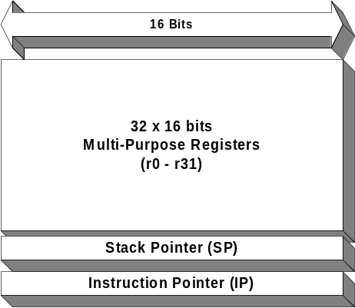

รูปที่ 1 รีจิสเตอร์ประเภทต่างๆ

- แฟลกรีจิสเตอร์(Flag) ขนาด 8 บิต (ใช้งานจริงเพียง 5 บิต)

7 5 4 3 2 1 0
Reserve | OV | Z | S | CY | P

รูปที่ 2 แฟลกรีจิสเตอร์ (Flag Register)

การกำหนดเงื่อนไขแฟลกรีจิสเตอร์ซึ่งจะมีผลกระทบจากการประมวลผลทางคณิตศาสตร์และทางลอจิก ดังนี้

Zero Z เป็น 1 ถ้าผลเป็น 00...00
เป็น 0 ถ้าเป็นอย่างอื่น
Negative N เป็น 1 ถ้าบิตทางซ้ายมือเป็น 1
(เป็นการแสดงตัวเลขลบแบบ 2 คอมพลีเม้น)
เป็น 0 ถ้าเป็นอย่างอื่น
Carry CY เป็น 1 ถ้ามีการทดจากบิตที่มีนัยสูงสุดของตัวบวกเป็น 0 ถ้า
เป็นอย่างอื่น
Overflow OV เป็นผลของการ XOR ระหว่าง ตัวทดจากบิต 30 และ ตัวทด
จากบิตที่ 31 (สอดคล้องกับ overflow ใน 2 คอมพลีเม้นของการบวก)
Parity P เป็น 1 ถ้าเป็น Even Parity (พาริตี้ คู่)
เป็น 0 ถ้าเป็น Odd Parity (พาริตี้ คี่)

การเขียนโปรแกรม
การเขียนโปรแกรมเพื่อให้สามารถทำงานบนนี้ให้มีประสิทธิภาพสูงสุดนั้นจำเป็นอย่างยิ่งที่ผู้ใช้จะต้องทราบถึงการทำงานของซีพียูตัวนี้ก่อน จึงแนะนำให้ศึกษาการทำงานของซีพียูก่อน
การทำงานจะประกอบด้วยส่วนเคลื่อนย้ายข้อมูลสองส่วน โดยที่ส่วนแรกจะสามารถทำงานได้ทั้งรีจิสเตอร์และหน่วยความจำ พร้อมทั้งสามารถทำงานกับคำสั่งเคลื่อนย้ายข้อมูลแบบสแต็กได้ด้วย สำหรับส่วนเคลื่อนย้ายข้อมูลส่วนที่สองจะสามารถทำงานได้เฉพาะกับคำสั่งที่ทำงานกับรีจิสเตอร์ได้เท่านั้น ไม่สามรถทำงานกับหน่วยความจำได้ นอกจากนี้ยังประกอบด้วยส่วนประมวลผลสองส่วน ทั้งสองส่วนนี้จะสามารถทำงานกับรีจิสเตอร์ได้เท่านั้นไม่สามารถทำงานกับหน่วยความจำได้ โดยที่หน่วยประมวลผลส่วนที่สองนี้จะสามารถทำงานกับคำสั่งจำพวกการกระโดดได้ด้วย ซึ่งหน่วยประมวลผลส่วนแรกจะไม่มีความสามารถนี้

รูปแบบของการเขียนโปรแกรมคือจะต้องประกอบด้วยคำสั่งสำหรับการทำงานต่างๆ 4 คำสั่งดังนี้
คำสั่งสำหรับการเคลื่อนย้ายข้อมูล(1)
คำสั่งสำหรับการเคลื่อนย้ายข้อมูล(2)
คำสั่งสำหรับการประมวลผล(1)
คำสั่งสำหรับการประมวลผล(2)

LD/ST
ALU
ALU
LD/ST
Mov r0,r1
Mov r0,#data

Mov r0,r1
Mov r0,[#address]
Mov r0,#data
Mov r0,[r1]
Push r0
Pop r0
PushF
PopF
PushF
PopF

Add r0,r1
Add r0,#Data
Sub r0,#Data
Mul r0,r1
Rol r0,r1
Rol r0,#imm
Inc r0
Clc

Add r0,r1
Add r0,#Data
Mul r0,r1
Rol r0,#imm
Inc r0
Clc
Jmp
Jcc

รูปที่ 3 รูปแบบของคำสั่งที่ประกอบไปด้วย 4 คำสั่งย่อย

รูปแบบการเขียนคำสั่งเขียนได้ดังนี้
รีจิสเตอร์จะเขียนอยู่ในรูป r0 – r31
ตำแหน่งในหน่วยความจำเขียนในรูป [#0000] – [#FFFF]
ค่าคงที่เขียนอยู่ในรูป #00FF

โดยจะนำมาเขียนในรูปแบบดังนี้

Inst target ,source;

โดยที่ Inst เป็นคำสั่งที่ทำงาน
target เป็นจุดหมายปลายทางประกอบไปด้วยรีจิสเตอร์หรือหน่วยความจำ
source เป็นแหล่งเช่นเดียวกับ target แต่ไม่สามารถส่งผ่านกันระหว่าง หน่วยความจำได้

โหมดการอ้างอิงตำแหน่งที่อยู่ของข้อมูล
Add r0, r1 เป็นคำสั่งที่บวกค่าใน Register r0 เข้ากับ Register r1 แล้วผลลัพธ์เก็บไว้ที่ Register r0 ; r1 + r0 => r0
ในไมโครโปรเซสเซอร์ที่ออกแบบนี้มีกระบวนการการเข้าถึงหน่วยความจำและเรจิสเตอร์อยู่ 4 รูปแบบ คือ
1. แบบรีจิสเตอร์ (Register Addressing) คือ เป็นการเข้าถึงข้อมูลระหว่าง Register กับ Register เช่น

Mov r0,r1 ; เป็นการนำค่าใน Register r1 ไปเก็บไว้ Register r0

2. แบบทันทีทันใด (Immediate Addressing) คือ เป็นการเข้าถึงค่าคงที่โดยตรง ด้วยคำสั่งที่เกี่ยวข้องกับค่าคงที่ (Literal) ร่วมกับ Register ตัวอย่างเช่น

Mov r0,k ; นำค่าคงที่ k ไปเก็บใน Register r0 แบบทันทีทันใด

3. แบบโดยตรง (Direct Addressing) คือ เป็นการเข้าถึงข้อมูลหรือ Register ด้วยการกำหนดแอดเดรสที่ต้องการโดยตรง หรือระบุผ่านชื่อของ Register ได้โดยตรงแต่ไม่สามารถการเคลื่อนย้ายระหว่างหน่วยความจำกับหน่วยความจำ ตัวอย่างเช่น

Mov r0,[1000] ; นำค่าจากหน่วยความจำแอดแดรส 1000 ไปเก็บไว้ที่ Register r0 โดยตรง

4. แบบทางอ้อม (Register Indirect Addressing) เป็นการทำงานระหว่าง Register กับหน่วยความจำที่ถูกชี้โดย Register อีกทีซึ่งจะมีลักษณะคล้ายกับการอ้างอิงแบบดรรชนี (Index addressing) แต่เนื่องจากไมโครโปรเซสเซอร์มี Register สำหรับใช้งานทั่วไปเพียง 32 ตัว ดังนั้นการใช้วิธีการเข้าถึงแบบโดยอ้อมอาจใช้ไม่บ่อยนัก ตัวอย่างเช่น

Mov r0,[r1] ; นำค่าจากหน่วยความจำแอดแดรสที่ชี้โดย Register r1ไปเก็บไว้ที่ Register r0

ประเภทชุดคำสั่ง
คำสั่งเกี่ยวกับการโอนถ่ายข้อมูล คำสั่งการโอนถ่ายข้อมูลจะทำระหว่างรีจิสเตอร์กับรีจิสเตอร์ หรือระหว่างรีจิสเตอร์กับหน่วยความจำก็ได้ ซึ่งจะแบ่งออกเป็นกลุ่มย่อยดังนี้
Move Instruction Operations
มีคำสั่ง Mov (Move) ไว้โอนถ่ายข้อมูลจะทำระหว่างรีจิสเตอร์กับรีจิสเตอร์ หรือระหว่างรีจิสเตอร์กับหน่วยความจำแต่ไม่โอนถ่ายระหว่างหน่วยความจำได้

ย้ายข้อมูลจากหน่วยความจำไปที่รีจิสเตอร์ใช้
Mov r0,[#0000];
ย้ายข้อมูลจากหน่วยความจำที่ชี้โดยรีจิสเตอร์ไปที่รีจิสเตอร์ใช้
Mov r0,[r1];
ย้ายข้อมูลจากรึจิสเตอร์ลงหน่วยความจำใช้
Mov [#0000],r0;
ย้ายข้อมูลจากรีจิสเตอร์ไปที่หน่วยความจำที่ชี้โดยรีจิสเตอร์ใช้
Mov [r1],r0;
นำค่าคงที่ไปไว้ที่รีจิสเตอร์ใช้
Mov r0,#FFFF;
นำค่าคงที่ไปไว้ที่หน่วยความจำใช้
Mov [r0],#FFFF;
ใช้ได้เฉพาะหน่วยความจำที่ชี้โดยรึจิสเตอร์

Stack Manipulation Instructions
มีคำสั่ง Push, Pop ไว้สำหรับถ่ายข้อมูลไปยัง stack โดยคำสั่ง Push จะลดค่า stack point (sp) ลงหนึ่ง แล้วทำการสำเนาข้อมูลจาก source operand ลงส่วนบนของ stack มันทำงานได้ทั้ง memory operands, immediate operands และ register operands โดยทั่วไปแล้ว คำสั่ง Push ไว้สำหรับการจัดเก็บค่าต่างๆไว้ก่อนที่จะทำการเรียกprocedure และยังเป้นการเก็บค่าไว้ใช้งานต่างๆอีกด้วย
คำสั่ง Pop จะทำการสำเนาข้อมูลที่เก็บไว้ที่ส่วนบนของ stack ที่ถูกบ่งบอกโดย destination operand และทำการเพิ่มค่า sp ไปชี้ที่ส่วนบนของ stack ใหม่ operand ปลายทางอาจเป็น general-purpose register หรืออาจเป็นส่วนพื้นที่ของหน่วยความจำ
คำสั่ง PushF กับ PopF เป็นการเก็บค่าเฟลก
ตัวอย่าง
Pop r0; PushF;

คำสั่งการคำนวณเกี่ยวกับจำนวนเต็ม คำสั่งเกี่ยวกับจำนวนเต็มจะประกอบไปด้วยคำสั่งประเภท Integer arithmetic, logic และ program flow control operations ซึ่งเป็นคำสั่งที่ใช้กันส่วนใหญ่ในไมโครโปรเซสเซอร์ตระกูล X86 ทั่วไป ซึ่งแบ่งชุดคำสั่งเป็นชุดคำสั่งย่อยดังนี้

Addition and Subtraction Instructions
คำสั่ง add เป็นการคำนวนการบวกเลขของเลข 2 จำนวน เช่น
add r0,r1; add r0,#0001;
คำสั่ง adc เป็นการคำนวนการบวกเลขของเลข 2 จำนวนและบวก ตัวทดอีก 1 โดยถ้า Cy flag ถูกเซตเป็นหนึ่ง เช่น
Adc r0,r1;
คำสั่ง sub เป็นการคำนวนการลบเลขของเลข 2 จำนวน เช่น
Sub r0,r1;
คำสั่ง sbb เป็นการคำนวนการลบเลขของเลข 2จำนวน และลบออก 1 ถ้า Cy flag ถูกเซตเป็นหนึ่ง

Increment and Decrement Instruction
คำสั่ง inc (increment) และ dec (decrement) ไว้เพิ่มค่าขึ้น 1 และลดค่าลง 1จาก operandโดยทั่วไปแล้วไว้ใช้เป็นตัวนับ เช่น
Inc r0; dec r0;

Comparison and Sign Change Instruction
คำสั่ง cmp (compare) ไว้สำหรับเปรียบเทียบ operand 2 ตัวและไปทำการแก้ไข flagต่างๆตามผลที่ได้ โดยไม่ไปเปลี่ยนแปลง Operand ตัวต้นทางและผลลัพธ์ โดยทั่วไปแล้วคำสั่ง CMP จะใช้คู่กันกับคำสั่ง JMP (Jump) โดยคำสั่งเหล่านี้จะขึ้นต่อผลลัพธ์จากการเปรียบเทียบ เช่น
Cmp r0,r1; cmp r0,#0000;

คำส่ง neg(negate) ไว้ลบเลขจำนวนเต็มออกจาค่าศูนย๋ซึ่งมีผลแบบเดียวกับการทำ Two’s complement
Neg r0;

Multiplication and Divide Instructions
คำสั่ง mul (Multiply) ไว้คำนวณผลคูณเลขจำนวนเต็มแบบ Unsigned ซึ่งผลลัพธ์ที่ได้จเป็น 2 เท่าของตัว Operand ซึ่งก็จะได้ค่า 2*16 = 32 บิต
คำสั่ง Imul จะไว้คำนวณผลคูณเลขจำนวนเต็มแบบ Signed
คำสั่ง div (Divide) ไว้คำนวณผลหารเลขจำนวนเต็มแบบ Unsigned ซึ่งผลลัพธ์ที่ได้จะแบ่งเป็น ผลหารและเศษ
คำสั่ง Idiv จะไว้คำนวณผลหารเลขจำนวนเต็มแบบ Signed

*
16 Bit Operand
16 Bit Operand
32 Bit Result

รูปที่ 4 ผลลัพธ์ที่ได้จากการคูณ
RemainderQuotient
/*
16 Bit Operand
16 Bit Operand
32 Bit Result
รูปที่ 5 ผลลัพธ์ที่ได้จากการหาร

Logic Instructions
ประกอบไปด้วยคำสั่งทางตรรกศาสตร์ ซึ่งมี AND, OR, XOR (Exclusive) และ NOT ซึ่งคำสั่ง AND, OR, XOR จะมี Operand ทั้งหมด 2 ตัว แต่ NOT จะใช้ Operand แค่ตัวเดียว
เช่น
And r0,r1; or r0,r1; xor r0,r1; test r0,r1;

Shift and Rotate Instructions
มีคำสั่ง sal (shift arithmetic left), shl (shift logical left), sar (shift arithmetic right), shr (shift logical right) โดยคำสั่ง sal กับ shl จะทำงานเหมือนกัน ทำการเลื่อน Operand ไปตั้งแต่ 1 ไปจนถึง 15 บิต โดยจะใส่ ‘0’ เข้าไปแทน และ CY Flag จะถูกเซตตามบิตสุดท้ายของ Operand ที่ถูกเลื่อน
คำสั่ง shr ทำการเลื่อนตำแหน่งใน Operand ไปทางขวาได้ตั้งแต่ 1 ไปจนถึง 15 บิต (ตามรูป ) การทำงานเหมือนกับ shl/sal
คำสั่ง sar จะทำการเลื่อน Operand ไปทางขวาได้ตั้งแต่ 1 ไปจนถึง 15 บิต โดยคำสั่งจะต่างจาก shr โดยจะรักษาตำแหน่งบิตแรกหรือ Signed ของ Operand และจะเซตค่าตามตัวแรกของ Operand และ CY Flag จะเซตตามตัวสุดท้าย โดยคำสั่ง sar และ shr จะไว้ใช้ในการหารด้วย กำลัง 2

มีคำสั่ง rol (rotate left), ror (rotate right), rcl (rotate through carry left) และ rcr (rotate through carry right) โดยคำสั่งจะหมุนบิตกลับไปมาใน Operand (ตามรูป ) การทำงานจะไม่เหมือนกับคำสั่ง Shift โดยที่ Rotate จะมีขอบเขตการหมุนได้ตั้งแต่ 0 ไปจนถึง 15 ตามจำนวนบิต
เช่น

Shl r0,r1; sar r0,r1; ror r1,r3; rcr r5,r4;
Shl r0,#0001;

Bit and Byte Instructions
เป็นคำสั่งที่เกี่ยวข้องกับการจัดการบิต เช่น
Bts r0,r1; Btc r2,r31; btr r3,#0002;

Control Transfer Instructions
จะประกอบไปด้วยสองประเภทคือ แบบมีเงื่อนไข (Conditional) และแบบไม่มีเงื่อนไข (Unconditional) ที่จะไว้ใช้ในการกำหนดทิศทางการไหลของการทำงานในโปรแกรม แบบมีเงื่อนไขจะไปตรวจสอบเงื่อนไขในการไหลจาก Flag Register ในขณะที่ไม่มีเงื่อนไขจะถูกทำงานเลยโดยไม่มีการตรวจสอบก่อน
คำสั่งแบบไม่มีเงื่อนไขจะมีคำสั่ง jmp ที่จะเคลื่อนย้ายไปในตำแหน่งอื่นๆ (Destination Address ที่กำหนดไว้) ในโปรแกรม
คำสั่ง Jcc เป็นคำสั่ง JMP แบบมีเงื่อนไขโดยจะทำคำสั่ง JMP ก็ต่อเมื่อถูกต้องตามเงื่อนไขที่กำหนดไว้ตาม Condition Code (cc) และดูตามค่าที่อยู่ใน Flag (CY, Z, OV, P และ S)
เช่น
Jmp r2; jmp #0005; jl r2; jo #0032;

Flag Control Instructions
คำสั่งเกี่ยวกับ Flag จะอ่านหรือเปลี่ยนแปลงค่า Flag ตามที่กำหนดไว้ ซึ่งจะมีคำสั่ง stc (set carry flag), clc (clear carry flag) และ cmc (complement carry flag) เช่น
Cmc; stc;

Miscellaneous Instructions
คำสั่ง nop (no operation) จะไปเพิ่มค่า IP ไปชี้คำสั่งถัดไปโดยไม่มีการทำงานอะไรทั้งสิ้น

ADD | Integer add
ADC | Add with carry
SUB | Subtract
SBB | Subtract with borrow
IMUL | Signed multiply
MUL | Unsigned multiply
IDIV | Signed divide
DIV | Unsigned divide
INC | Increment
DEC | Decrement
NEG | Negate
CMP | Compare

ตารางที่ 1 คำสั่ง Binary Arithmetic

AND | And
OR | Or
XOR | Exclusive or
NOT | Not

ตารางที่ 2 คำสั่ง Logic Instructions

SAR | Shift arithmetic right
SHR | Shift logical right
SAL/SHL | Shift arithmetic left/Shift logical left
SHRD | Shift right double
SHLD | Shift left double
ROR | Rotate right
ROL | Rotate left
RCR | Rotate through carry right
RCL | Rotate through carry left

ตารางที่ 3 คำสั่ง Shift and Rotate Instructions

BT | Bit test
BTS | Bit test and set
BTR | Bit test and reset
BTC | Bit test and complement
TEST | Logical compare

ตารางที่ 4 คำสั่ง Shift and Rotate Instructions

STC | Set carry flag
CLC | Clear the carry flag
CMC | Complement the carry flag
PUSHF | Push EFLAGS onto stack
POPF | Pop EFLAGS from stack

ตารางที่ 5 คำสั่ง Flag Control Instructions

NOP | No operation

ตารางที่ 6 คำสั่ง Miscellaneous Instructions

MOV | Move
PUSH | Push onto stack
POP | Pop off of stack

ตารางที่ 7 คำสั่งที่ใช้ในการโอนถ่ายข้อมูล

โดยรูปแบบของคำสั่งที่จะใช้โปรแกรมสามารถเขียนได้ตัวอย่างดังนี้
Mov r0,[#0001]; mov r13,r2; add r29,#0030; jmp #000A;
Nop; nop; nop; nop;
mov r0,#0000; mov r4,#0000; nop; nop;
mov r1,#0020; mov r5,#9999; nop; nop;

Forwarding Case
เนื่องจากการเกิด Data Hazard เราจึงเกิดการเกิดHazard โดยการทำ Forwarding ซึ่งเนื่องจากการทำงานที่เป็นการทำงานแบบขนาน ดังนั้นจึงแบ่งกรณีที่จะส่งย้อนกลับไปให้
Serial View (same side).
เป็นการส่งค่ากันใน ALU ตัวเดียวกัน
1. inst r0 , r1

inst r0 , r2

2. inst r0 , …

inst … , r0

ALU อีกตัวจะเหมือนกันดังนั้นมีทั้งหมด 2 * 2 = 4 กรณี

Serial View (Other side).
เป็นการส่งค่าที่จะ forward ข้ามกันระหว่าง 2 ALU
1. inst r0 , …

inst r0 , …

2. inst r0 , …

inst … , r0

ALU อีกตัวจะเหมือนกันดังนั้นมีทั้งหมด 2 * 2 = 4 กรณี

Parallel View (1 to 2).
ส่งค่าที่ได้จาก ALUตัวเดียวกลับมาให้ ALUสองตัวทำงานเนื่องจากค่าที่จะใช้จะเป็นได้กรณีเดียวคือการอ่านค่า การอ่านและเขียน หรือ การเขียนและอ่าน หรือการเขียนและเขียนรีจิสเตอร์ไม่สามารถทำได้
1. inst r0 , …

inst … , r0 inst … , r0

ALU อีกตัวจะเหมือนกันดังนั้นมีทั้งหมด 1 * 2 = 2 กรณี
Parallel View (2 to 1).
เป็นการส่งค่าจากALU 2ตัวมาใช้งานที่ALU ตัวเดียว
1. inst r0 , … inst r1 , …

inst r0 , r1

2. inst r0 , … inst r1 , …

inst r1 , r0

คำสั่งถัดมาเป็นALU อีกตัวก็จะเหมือนกันดังนั้นมีทั้งหมด 2 * 2 = 4 กรณี

Parallel View (2 to 2 separate side).
เป็นการส่งค่ากันในALUเองโดยไม่เกี่ยวกับอีกตัวหนึ่ง
1. inst r0 , … inst r1 , …

inst r0 , … inst r1 , …

2. inst r0 , … inst r1 , …

inst … , r0 inst r1 , …

3. inst r0 , … inst r1 , …

inst r0 , … inst … , r1

4. inst r0 , … inst r1 , …

inst … , r0 inst … , r1

Parallel View (2 to 2 Mix).
เป็นการส่งค่ากันระหว่าง 2 ALU
1. inst r0 , … inst r1 , …

inst r1 , … inst r0 , …

2. inst r0 , … inst r1 , …

inst … , r1 inst r0 , …

3. inst r0 , … inst r1 , …

inst r1 , … inst … , r0

4. inst r0 , … inst r1 , …

inst … , r1 inst … , r0

5. inst r0 , … inst r1 , …

inst r0 , r1 inst … , r1

6. inst r0 , … inst r1 , …

inst r1 , r0 inst … , r0

ในกรณีที่ 5,6 จะไม่เกิดกรณีที่เขียนรีจิสเตอร์ตัวหนึ่งแล้วอีกตัวอ่าน ซึ่งกรณีนี้จะเป็นได้อีก 2 กรณี รวมเป็น 4 กรณี

ข้อจำกัดที่สำคัญของการเขียนโปรแกรมมีดังต่อไปนี้
- ไม่สามารถเขียนข้อมูลลงบนรีจิสเตอร์ตัวเดียวกันพร้อมกันได้ แต่สามารถอ่านข้อมูลจากรีจิสเตอร์ตัวเดียวกันพร้อมกันได้
- ข้อมูลที่เขียนลงบนรีจิสเตอร์โดยส่วนเคลื่อนย้ายข้อมูลจะต้องรอไปหนึ่งคำสั่งก่อนจึงจะสามารถใช้งานข้อมูลนั้นได้
- ข้อมูลที่เขียนลงบนรีจิสเตอร์โดยส่วนประมวลผลจะสามารถใช้งานต่อได้ในคำสั่งถัดไปในทันที่เนื่องจากส่วนนี้มีส่วนฟอร์เวอร์ดิงช่วยในการนำข้อมูลที่ประมวลผลเสร็จแล้วมาใช้งานได้ก่อนที่จะเขียนลงบนรีจิสเตอร์
- คำสั่งที่อยู่ถัดมาจากคำสั่งกระโดดจะถูกทำงานทุกครั้งไม่ว่าจะมีการกระโดดหรือไม่ เพราะฉะนั้นถ้าไม่ต้องการให้มีการทำงานคำสั่งนี้จะต้องใส่คำสั่งว่างลงไปแทน
- การทำงานคำสั่งเก็บข้อมูลลงสแต็ก กับคำสั่งนำข้อมูลออกมาจากสแต็กจะต้องห่างกันสองคำสั่ง
- คำสั่งที่นำแฟลกจากหน่วยความจำออกมาใส่ในหน่วยประมวลผลจะต้องมีรูปแบบดังนี้
POPF
NOP
FLAG
FLAG

เนื่องจากเราไม่ได้ออกแบบคอมไพเลอร์ไว้สำหรับช่วยผู้ใช้ในการปรับเปลี่ยนโปรแกรมให้ทำงานได้อย่างมีประสิทธิภาพ ทำให้เราต้องปรับเปลี่ยนโปรแกรมให้เหมาะสมสำหรับการทำงานแบบขนานเอง หลังจากที่ปรับเปลี่ยนโปรแกรมให้เหมาะสมแล้วจะต้องนำมาแปลงเป็นออปโค้ดโดยมีโปรแกรมที่ช่วยทำงานในขั้นตอนนี้ โดยใช้โปรแกรมแอสเซมเบลอร์ จากนั้นนำออปโคดที่ได้บันทึกลงในไฟล์ที่เก็บคำสั่งสำหรับการทำงาน ซึ่งมีขั้นตอนการดังนี้
- เขียนโปรแกรมโดยใช้ชุดคำสั่งสำหรับซีพียูที่ออกแบบมา
- จัดเรียงคำสั่งเหล่านี้เพื่อให้มีประสิทธิภาพสูงสุดในการทำงาน
- นำโปรแกรมที่เขียนขึ้นนี้ไปแปลงเป็นออปโค้ดโดยใช้โปรแกรม Assembler ที่จัดเตรียมไว้ให้ ทำได้โดยเรียกโปรแกรม Assembler.exe ขึ้นมา จากนั้นกดปุ่ม Open แล้วเลือกเปิดไฟล์โปรแกรมที่ได้เขียนขึ้น
- จากนั้นกดปุ่ม Compile เพื่อทำการแปลง จากนั้น Copy ออปโค้ดที่ได้ไปไว้ในไฟล์ InstMem.vhd

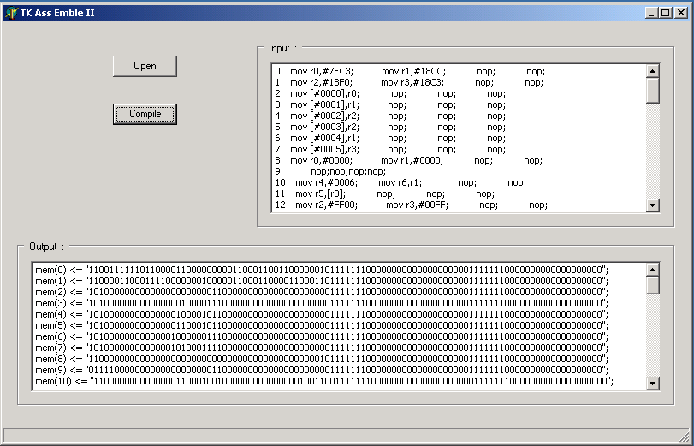
รูปที่ 6 โปรแกรม Assembler

การทดสอบการทำงานด้วยโปรแกรม ModelSim
เมื่อนำออปโค้ดที่ได้บันทึกลงในไฟล์ InstMem.vhd เรียบร้อบยแล้วก็สามารถจะลองการทำงานด้วยโปรแกรม ModelSim โดยจะต้องคอมไพล์ไฟล์ดังต่อไปนี้โดยเรียงตามลำดับให้ถูกต้อง
InstMem.vhd
InstFetch.vhd
RegisterFile.vhd
DataMem.vhd
ClockGen.vhd
Execute.vhd
Control.vhd
ControlTest.vhd
จากนั้นทำการโหลดตัว Control_test แล้วใส่ซิกแนลเข้าไปในเวปโดยเลือกเป็นแบบ Design แล้วทำการรันทดสอบ
โดยสามารถตรวจสอบรีจิสเตอร์ได้ที่ สัญญาณ control_test\ic\regs\reg ถ้าต้องการดูค่าในหน่วยความจำข้อมูล สามารถดูได้ที่ สัญญาณ control_test\ic\mem\mem

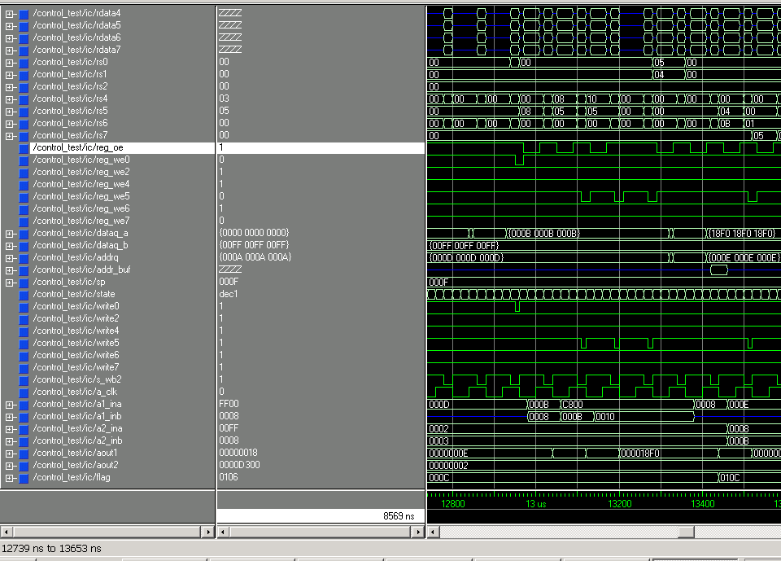

รูปที่ 7 ผลการจำลองการทำงานด้วยโปรแกรม ModelSim

การทดสอบการทำงานด้วยเอฟพีจีเอ
หลังจากที่นำออปโค้ดบันทึกลงในไฟล์ InstMem.vhd ดังที่ได้อธิบายไว้ข้างต้นแล้ว จากนั้นทำการสังเคราะห์วงจรจากไฟล์ต่อไปนี้โดยใช้โปรแกรม Leonardo Examplar
InstMem.vhd
InstFetch.vhd
RegisterFile.vhd
DataMem.vhd
ClockGen.vhd
Execute.vhd
Control.vhd

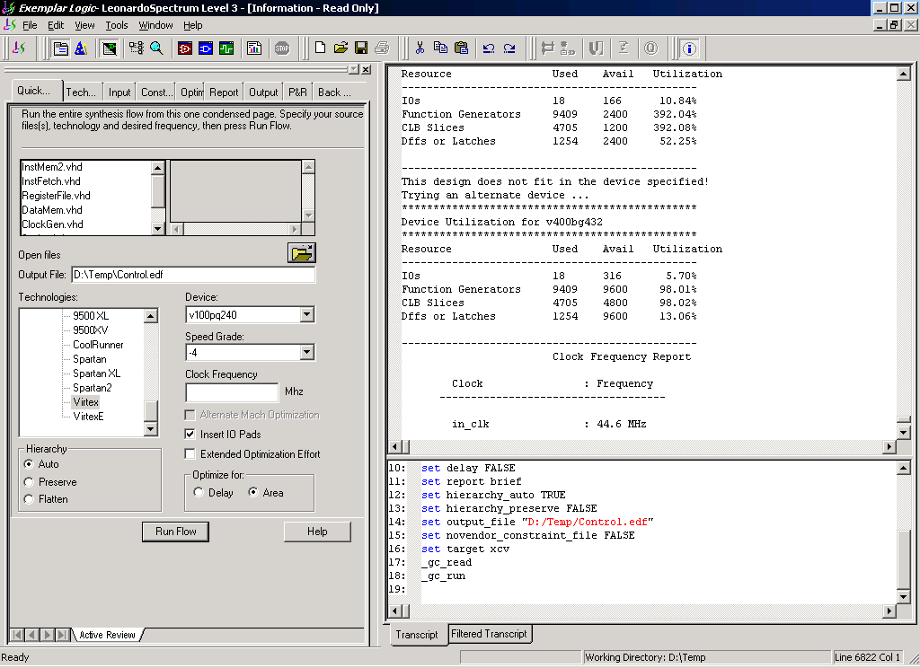

รูปที่ 8 สังเคราะห์โดยใช้โปรแกรม Leonardo Examplar

จะได้ไฟล์ที่มีนามสกุล edf จากนั้นนำไฟล์นี้ไปสังเคราะห์ด้วยโปรแกรม Xilinx Design Manager จะได้ไฟล์บิตสำหรับบันทึกลงเอฟพีจีเอโดยใช้โปรแกรม Hardware Debugger แล้วทดสอบการทำงานของวงจรโดยใช้ปุ่มรีเซต เพื่อให้เริ่มทำงาน ถ้าหากต้องการให้เริ่มทำงานใหม่อีกครั้งการสามารถทำได้ด้วยการกดปุ่มรีเซตเช่นเดิม

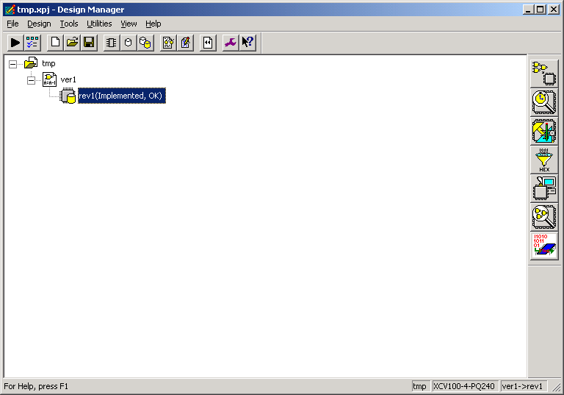

รูปที่ 9 โปรแกรม Xilinx Design Manager

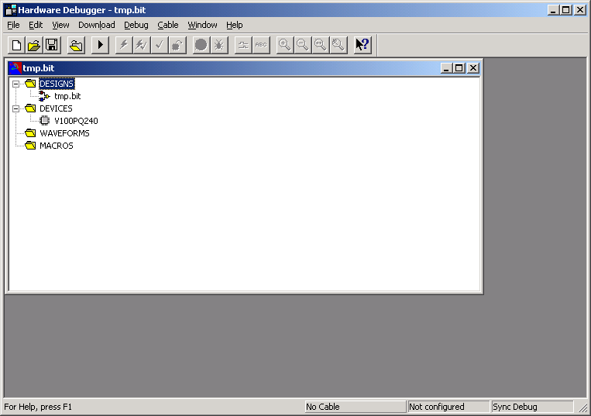
รูปที่ 10 โปรแกรม Hardware Debugger
สำหรับการแสดงผลนั้นจะเป็นข้อมูลในรีจิสเตอร์ตัวที่ศูนย์ โดยที่ถ้าต้องการให้แสดงผลการทำงานออกมาจะต้องเคลื่อยย้ายข้อมูลมาเก็บไว้ที่รีจิสเตอร์ตัวที่ศูนย์

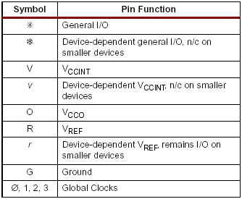
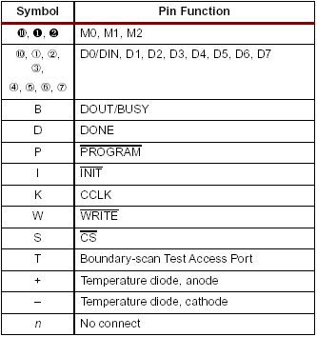
ตารางที่ 8 แสดงขาสัญญาณของเอฟพีจีเอเบอร์ XCV100PQ240
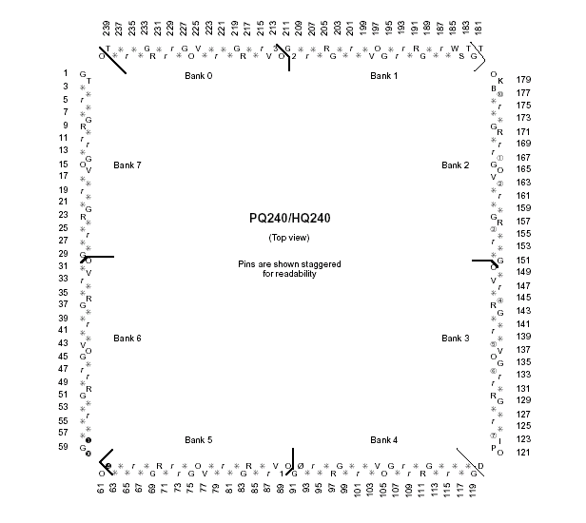
รูปที่ 11 แสดงขาสัญญาณของเอฟพีจีเอเบอร์ XCV100PQ240

Input1
Input3
Input2
Input4

O1 Z1 S1 C1 P1

Input5
Input6

O2 Z2 S2 C2 P2
7-Segment3
7-Segment2
7-Segment1
7-Segment0

รูปที่ 12 แสดงวงจรแสดงผลสำหรับการทดสอบการทำงานของซีพียู

S3(6)
S3(5)
S3(4)
S3(3)
S3(2)
S3(1)
S3(0)
Input 1 -> 7-Segment 3
S2(6)
S2(5)
S2(4)
S2(3)
S2(2)
S2(1)
S2(0)
Input 2 -> 7-Segment 2
S1(6)
S1(5)
S1(4)
S1(3)
S1(2)
S1(1)
S1(0)
Input 3 -> 7-Segment 1
S0(6)
S0(5)
S0(4)
S0(3)
S0(2)
S0(1)
S0(0)
Input 4 -> 7-Segment 0

E5 E6 E7 E8 E9
O1 Z1 S1 C1 P1
Input5
E0 E1 E2 E3 E4
O2 Z2 S2 C2 P2
Input6

รูปที่ 13 แสดงขาสัญญาณสำหรับการเชื่อมต่อกับเอฟพีจีเอ

การแมปขาสัญญาณต่างๆจากเอฟพีจีเอให้ใช้รูปแบบดังต่อไปนี้

NET s0(6) LOC=P3;
NET s0(5) LOC=P4;
NET s0(4) LOC=P6;
NET s0(3) LOC=P7;
NET s0(2) LOC=P10;
NET s0(1) LOC=P13;
NET s0(0) LOC=P17;
NET s1(6) LOC=P18;
NET s1(5) LOC=P20;
NET s1(4) LOC=P21;
NET s1(3) LOC=P24;
NET s1(2) LOC=P25;
NET s1(1) LOC=P238;
NET s1(0) LOC=P28;
NET s2(6) LOC=P31;
NET s2(5) LOC=P34;
NET s2(4) LOC=P35;
NET s2(3) LOC=P38;
NET s2(2) LOC=P39;
NET s2(1) LOC=P41;
NET s2(0) LOC=P42;

NET s3(6) LOC=P46;
NET s3(5) LOC=P49;
NET s3(4) LOC=P52;
NET s3(3) LOC=P53;
NET s3(2) LOC=P55;
NET s3(1) LOC=P56;
NET s3(0) LOC=P57;
NET e(9) LOC=P63;
NET e(8) LOC=P64;
NET e(7) LOC=P65;
NET e(6) LOC=P67;
NET e(5) LOC=P68;
NET e(4) LOC=P71;
NET e(3) LOC=P74;
NET e(2) LOC=P78;
NET e(1) LOC=P79;
NET e(0) LOC=P81;
NET reset LOC=P237;
NET in_clk LOC=P92;

สัญญาณ reset สำหรับส่งสัญญาณ reset ไปยังซีพียูเพื่อเริ่มการทำงาน สัญญาณ in_clk สำหรับส่งสัญญาณนาฬิกาให้กับซีพียู สัญญาณ s3,s2,s1,s0 จะเป็นสัญญาณสำหรับแสดงผลรีจิสเตอร์ตัวที่ศูนย์บน 7Segment โดยที่ s3 จะเป็นไบต์สูง และ s0 เป็นไบต์ต่ำ สัญญาณ e จะเป็นสัญญาณแฟลกสำหรับหน่วยประมวลผลทั้งสองตัวโดยที่มีรายละเอียดดังนี้

สัญาญาณแฟลก O1 ซึ่งแสดงการโอเวอร์โฟลจะถูกส่งเข้ามาทางขา E9 เช่นเดียวกับ O2 ส่งเข้ามาทาง E4
สัญาญาณแฟลก Z1 ซึ่งแสดงว่าผลลัพธ์มีค่าเป็นศูนย์จะถูกส่งเข้ามาทางขา E8 เช่นเดียวกับ Z2 ส่งเข้ามาทาง E3
สัญาญาณแฟลก S1 ซึ่งแสดงว่าผลลัพธ์มีค่าเป็นจำนวนติดลบจะถูกส่งเข้ามาทางขา E7 เช่นเดียวกับ S2 ส่งเข้ามาทาง E2
สัญาญาณแฟลก C1 ซึ่งแสดงว่ามีการทดเกิดขึ้นจะถูกส่งเข้ามาทางขา E6 เช่นเดียวกับ C2 ส่งเข้ามาทาง E1
สัญาญาณแฟลก P1 ซึ่งแสดงว่าผลลัพธ์มีเลขหนึ่งเป็นจำนวนคู่หรือคี่จะถูกส่งเข้ามาทางขา E5 เช่นเดียวกับ P2 ส่งเข้ามาทาง E1

